- Назначение

Прибор предназначен для проверки работоспособности шаговых двигателей в составе агрегатов. Проверка осуществляется подачей управляющих сигналов на драйвер шагового двигателя.
За неправильное использование устройства изготовитель ответственности не несет.

- Характеристики

  - Напряжение питания – 9-12 V
  - Потребляемый ток - < 200 mA
  - Питание драйвера осуществляется от отдельного источника в соответствии с его характеристиками.
  - Питание устройства и драйвера разделяются через оптопары в драйвере шагового двигателя.
  - Управляющая программ выполнена на платформе Arduino Nano 3. Проект является открытым.
  - Управление драйвером осуществляется по схеме рис.1
  - Устанавливаемые величины являются условными.

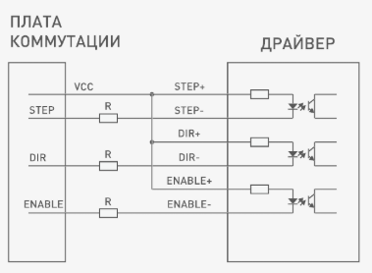
Рис.1 Управление драйвером

- Порядок работы

  - Работа с прибором требует наличия знаний в области низковольтных систем. Перед проведением работ требуется ознакомиться с инструкцией.
  - Для проверки шагового двигателя и его драйвера, требуется собрать проверочную схему (рис.2). Подача питания на драйвер шагового двигателя осуществляется после соединения всех устройств в соответствии с рисунком, в порядке, указанном далее. Не соблюдение последовательности операций может привести к порче оборудования и травмированную ремонтного персонала.
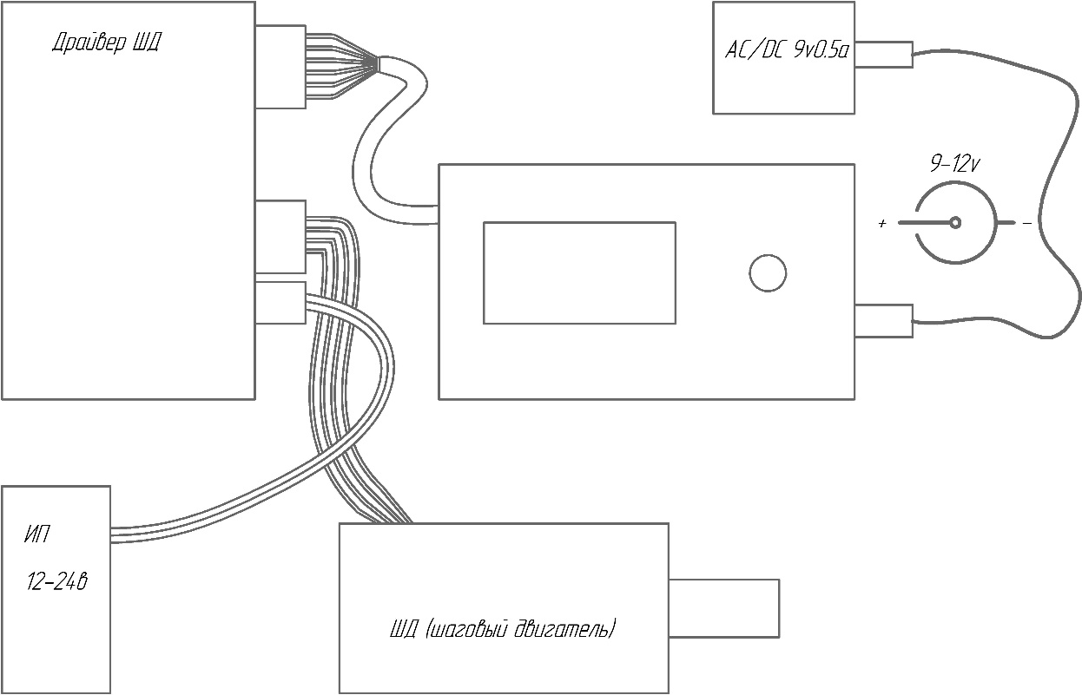
4
3
2
1
Рис.2 Проверочная схема

  - Порядок сборки:
    - Подключить кабель 1 (см рис 2) в соответствии с рис.3
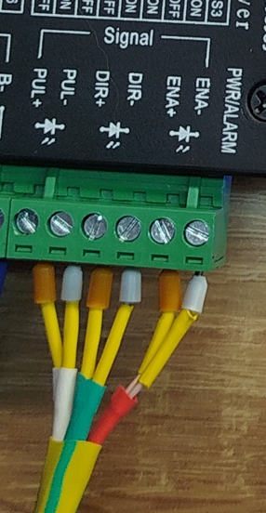
Красный – сигнал ENA (выбор драйвера)
Зеленый – сигнал DIR (направление вращения)
Белый – сигнал PUL (шаг двигателя)

Полярность указана цветом наконечников. Плюс – рыжий. Минус – белый.

Рис.3.Подключение кабеля управления драйвером.

    - Подключить кабель 2(см рис.2) в соответствии с рис.4 (При проверке в составе агрегата – не выполняется)
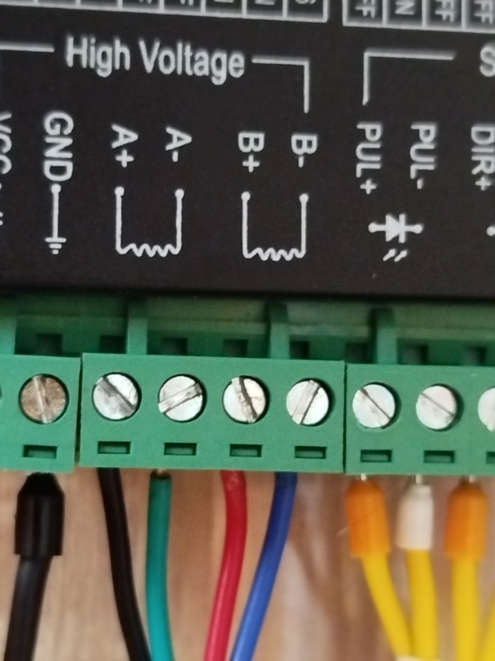
Рис.4 Подключение шагового двигателя к драйверу

Порядок подключения сверить с datasheet на двигатель (рис.5)
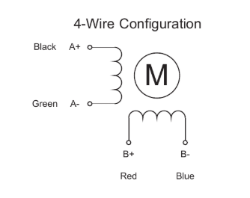
Рис.5 Распайка по цветам выводов шагового двигателя (вариант!!! См. datasheet)

    - Подключить кабель питания драйвера, соблюдая полярность, указанную на корпусе драйвера. (При проверке в составе агрегата – не выполняется.)
    - По таблице на корпусе драйвера (или из datasheet на драйвер) выставить ток шагового двигателя. Его значение указывается в datasheet на двигатель. И установить режим микрошага в соответствии таблицей на драйвере. (для проверок в составе агрегата эти действия уже выполнены – требуется только уточнить, что установлено на драйвере. Если этого не сделать, то будет на непонятно, почему двигатель так медленно (или быстро) вращается.)
    - Проверить выполненные соединения. Неверное подключение может привести к выходу из строя дорогостоящих узлов.
    - Подключить питание на устройство от адаптера ACDC выходным напряжением 9-12 вольт (для питания можно использовать батарею КРОНА). Полярность блока питания указана на рис.2
    - После подачи питания устройство перейдет в меню выбора настроек или тестов.
  - Порядок настройки.
    - При включении устройства проверки на экран будет выведено меню (см рис.6
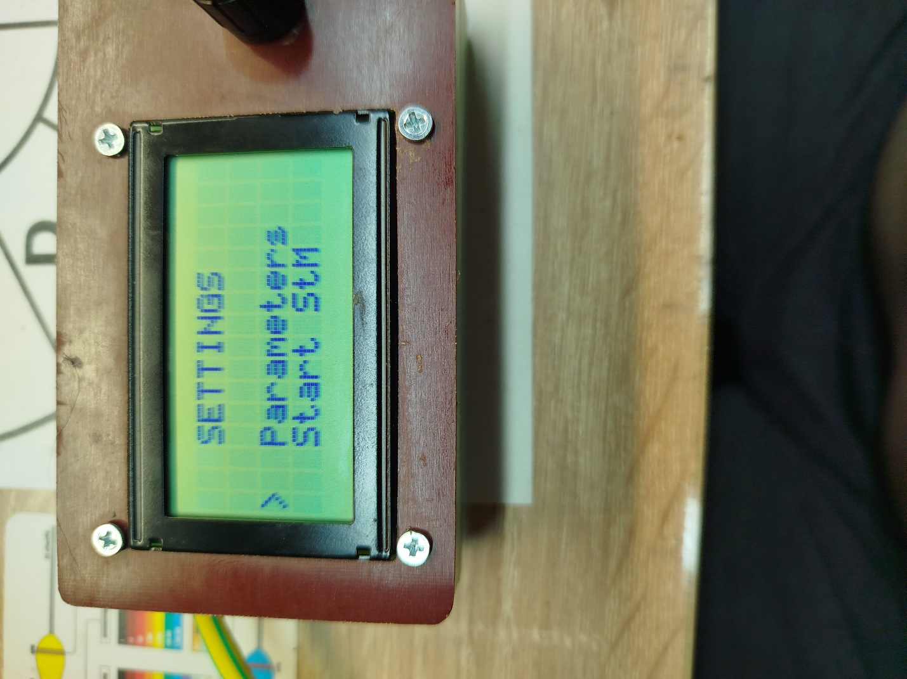
Рис 6. Начальный экран

Пункт Parameters позволяет настроить параметры работы устройства.
Пункт Start StM позволяет войти в тестовый режим.
Выбор осуществляется вращением энкодера и нажатием.

    - Меню Parameters (см. рис. 7)

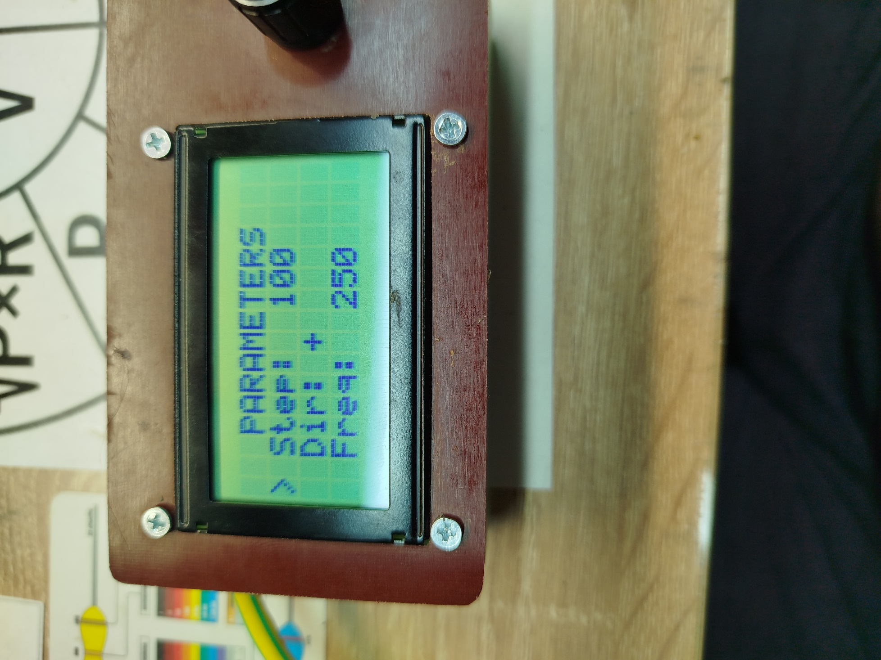
Рис.7 Меню Parameters

Пункт Step устанавливает количество шагов (от 1 до 500), которые будут увеличивать (уменьшать) счетчик при вращении энкодера на 1 шаг.
Пункт Dir устанавливает направление вращения двигателя.
Пункт Freq устанавливает частоту (в условных единицах - от 25 до 500 единиц), с которой импульсы будут подаваться на драйвер для поворота двигателя на 1 шаг. При установке коэффициента деления на драйвере двигателя в положение 1:1 – двигателю, для совершения 1го оборота требуется 200 импульсов (шагов)

Выбор пункта осуществляется вращением энкодера и нажатием на нужный пункт. Справа от пункта при этом значок «>» изменится на «*». Энкодером установить нужное значение и нажать.

Для выхода из пункта меню, вращая ручку энкодера, «подняться» в строку PARAMETERS. В левом углу отобразится значок «^». Нажать кнопку энкодера.

    - Меню Start StM (см. рис. 8)

ПРИ ПЕРЕХОДЕ В МЕНЮ TEST MOTOR ОБЕСПЕЧИТЬ БЕЗОПАСНОСТЬ ПЕРСОНАЛА! ПРОВЕРИТЬ ОТСУТСТВИЕ ЛЮДЕЙ В ЗОНЕ ДВИЖЕНИЯ МЕХАНИЗМОВ И ЧАСТЕЙ ОБОРУДОВАНИЯ! ПРИ ВРАЩЕНИИ ЭНКОДЕРА ДВИЖЕНИЕ НАЧИНАЕТСЯ НЕЗАМЕДЛИТЕЛЬНО!

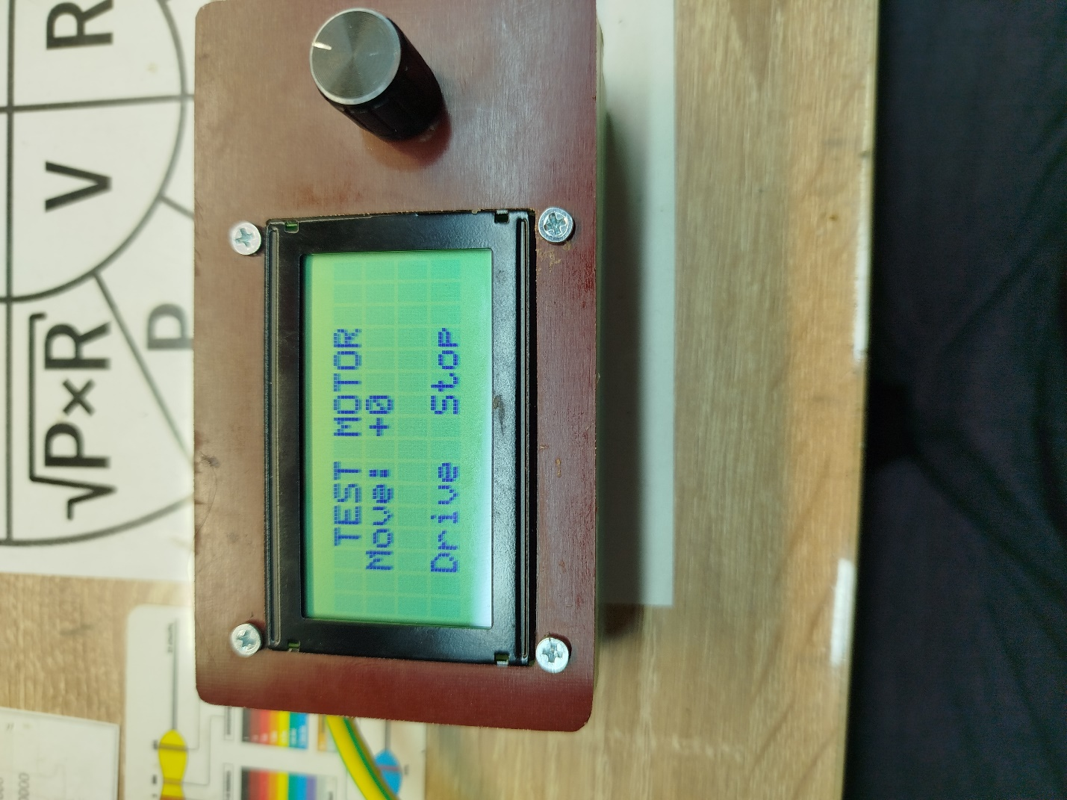
Рис.8 Меню тестирования

При входе в меню TEST MOTOR отображены состояние шагового двигателя (в соответствии с отправленными (отправляемыми) командами)
При вращении энкодера по часовой стрелке значение Move будет увеличиваться, против часовой – уменьшаться на значение Step из меню PARAMETERS.
Drive – показывает текущее состояние двигателя

Нажатие на энкодер во время движения шагового двигателя приводит к остановке движения и выход в верхнее меню, но не обнуляет значение Move.
При повторном входе в меню Start StM, двигатель продолжит движение!

Сброс значений в начальные настройки осуществляется отключением питания!

- Примечание

Устройство не предназначено для замены контроллера управления оборудованием. Оно предназначено только для проверки работоспособности двигателя. Если есть желание поучаствовать в разработке, то вот ссылка на GitHub: https://github.com/Viycheslav/TesterSM.git

